ИНСТРУКЦИЯ ПО ЭКСПЛУАТАЦИИ
программы для проведения симуляции и анализа результатов НавМетрика

Москва
2026г
АННОТАЦИЯ
Настоящий документ представляет собой инструкцию по эксплуатации программы для проведения симуляции и анализа результатов «НавМетрика».
Документ содержит сведения о назначении программы, порядке запуска и использования, а также описание основных функций и пользовательского интерфейса. Инструкция предназначена для пользователей программы и обеспечивает корректное использование программного обеспечения при решении задач моделирования и анализа результатов симуляции.

СОДЕРЖАНИЕ

Оглавление
1. НАЗНАЧЕНИЕ ПРОГРАММЫ 4
2. УСТАНОВКА И ЗАПУСК ПРОГРАММЫ 5
3. РАБОТА С ПРОГРАММОЙ 6
3.1 Общий порядок работы 6
3.2 Настройка параметров симуляции 7
3.2.1 Управление ходом симуляции 8
3.2.2 Раздел «Платформа под турелью» 9
3.2.3 Разделы «Турель», «Турель Калман». 9
3.2.4 Раздел «Цель» 10
3.2.5 Раздел «Другое» 10
3.3 Проведение одиночной симуляции 11
3.4 Проведение серии симуляций (автопрогон) 11
3.5 Анализ результатов 12
3.6 Сохранение и загрузка настроек 13
3.7 Работа с результатами симуляции 14
3.8 Отображение телеметрии 14
4. ТЕХНИЧЕСКАЯ ПОДДЕРЖКА 16

НАЗНАЧЕНИЕ ПРОГРАММЫ
Программный комплекс «НавМетрика» предназначен для моделирования процессов наведения моторизированной установки на подвижную цель, а также для анализа результатов симуляции с целью оценки эффективности и точности работы алгоритмов наведения. Программа используется для тестирования, отладки и подбора параметров алгоритмов управления приводами установки в различных условиях эксплуатации

УСТАНОВКА И ЗАПУСК ПРОГРАММЫ
Для установки программы «НавМетрика» необходимо распаковать архив с программным обеспечением в любое удобное место на дисковом пространстве компьютера. Дополнительная установка программного обеспечения не требуется. Ссылка для скачивания и ключ для активации приходят на почту после покупки копии программного продукта.

РАБОТА С ПРОГРАММОЙ

3.1 Общий порядок работы
После запуска программы «НавМетрика» на экране пользователя отобразится главное окно (рисунок 1), включающее область визуализации (1), целеуказатели (2), визуализацию установки (3), нижнюю панель телеметрии (4), верхнюю функциональную панель (5) и панель управления параметрами (6).
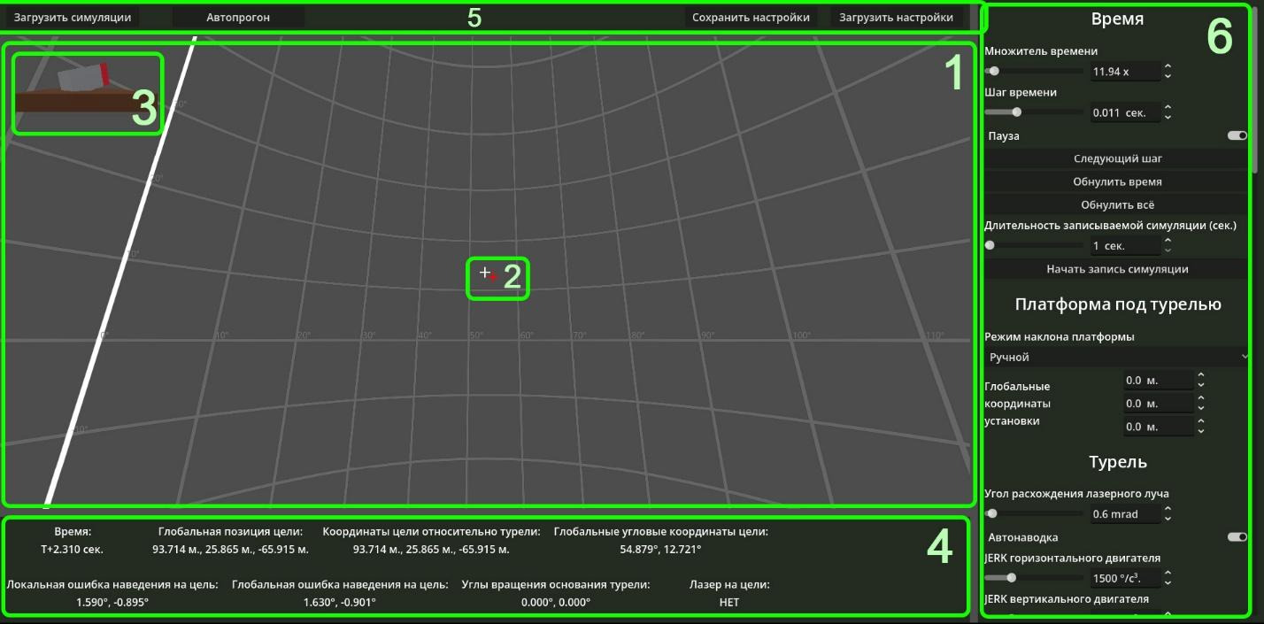
Рисунок 1 – Главное окно программы «НавМетрика»
Структура главного окна программы:
- Область визуализации. Отображает текущий вид «из глаз» установки с глобальной градусной сеткой.
- Целеуказатели. Белый крестик – центр поля зрения, красный – положение цели.
- Визуализация установки. 3D-репрезентация глобальной ориентации турели в пространстве.
- Нижняя панель телеметрии. Выводит основные показатели симуляции (время симуляции, углы наклона турели и платформы, координаты цели и турели в пространстве, угол ошибки наведения, текущий статус наведения на цель).
- Верхняя функциональная панель. Открывает меню загрузки и сохранения результатов симуляции для дальнейшего анализа, а также позволяет загружать и сохранять параметры симуляции, выбранные в панели управления параметрами (6, рисунок 1).
- Панель управления параметрами. Основная рабочая зона, через которую происходит настройка всех параметров симуляции, таких как скорость симуляции, параметры вращения двигателей турели, параметры движения цели, симуляцию качения турели в разных условиях (при расположении на лодке, автомобиле и т.д.). Каждый параметр имеет подробное описание, выводимое при наведении на него курсором мышки (рисунок 2). Некоторые параметры могут быть изменяться нажатием на горячие клавиши, что также указывается в описании параметра (например, нажатие клавиши «Пробел» переключает режим паузы симуляции).
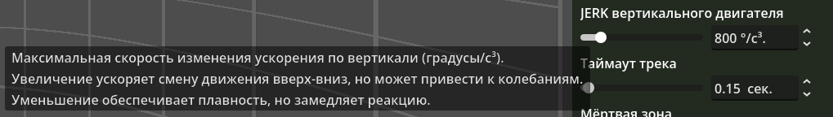
Рисунок 2 – Пример подсказки при наведении курсора на параметр
Программа по умолчанию запускается в режиме паузы. Для выполнения симуляции пользователю необходимо:
- Вручную настроить параметры симуляции в правой панели управления, либо загрузить сохранённые ранее параметры.
- Снять режим паузы, либо запустить запись результатов.

3.2 Настройка параметров симуляции
Настройка параметров симуляции осуществляется через правую панель управления, которую можно прокручивать, чтобы увидеть больше параметров.
Для изменения параметров пользователю необходимо выбрать требуемый параметр в соответствующем разделе панели, затем задать значение параметра одним из следующих способов:
- Выбрать значение из выпадающего списка.
- Ввести значение с клавиатуры.
- Изменить значение с помощью ползунка.
- Переключить значение.

3.2.1 Управление ходом симуляции
Управление ходом симуляции осуществляется в разделе «Время» (рисунок 3) на панели управления параметрами.
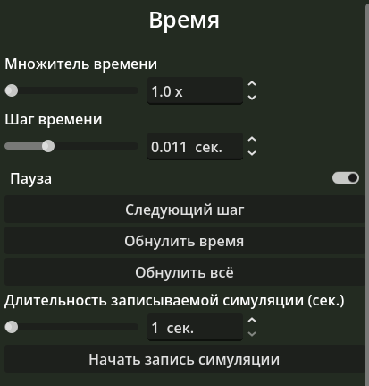
Рисунок 3 – Раздел «Время»
Для выполнения основных действий пользователю необходимо:
- для запуска симуляции – отключить режим паузы;
- для приостановки симуляции – включить режим паузы;
- для выполнения одного шага симуляции – нажать на кнопку «Следующий шаг»;
- для изменения скорости симуляции – изменить параметр «Множитель времени»;
- для изменения точности расчётов – задать значение параметра «Шаг времени»;
- для сброса времени симуляции – нажать на кнопку «Обнулить время»;
- для полного сброса параметров – нажать на кнопку «Обнулить всё».

3.2.2 Раздел «Платформа под турелью»
В этом разделе (рисунок 4) пользователь может настроить симуляцию качения установки в разных условиях. При изменении параметра «Режим наклона платформы» пользователю становятся доступны параметры, влияющие на качение установки в рамках выбранного режима. Кроме того, в этом разделе можно изменить глобальное положение установки в пространстве.

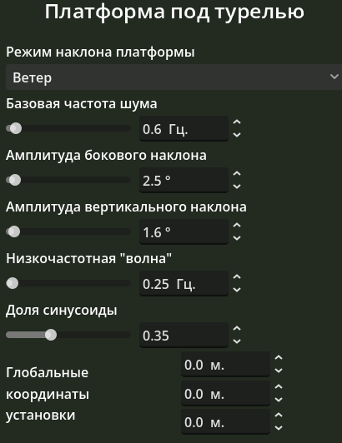
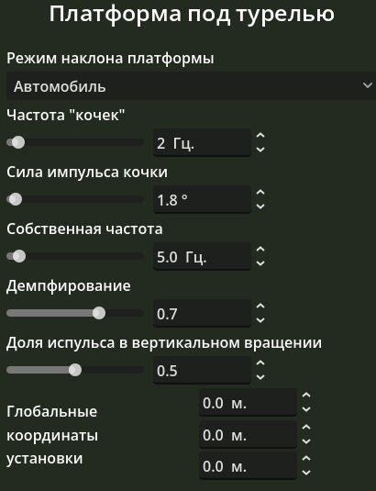
Рисунок 4 – Параметры раздела «Платформа под турелью» в режимах наклона «Ветер» и «Автомобиль»

3.2.3 Разделы «Турель», «Турель Калман».
В этих разделах пользователь устанавливает параметры, управляющие поведением установки в процессе наведения на цель (рисунок 5).

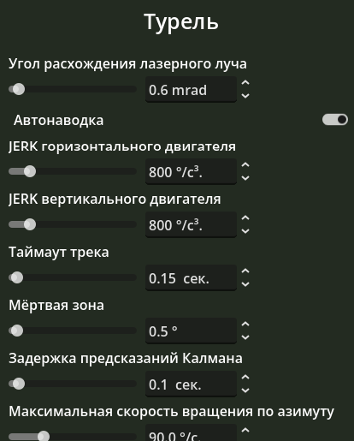
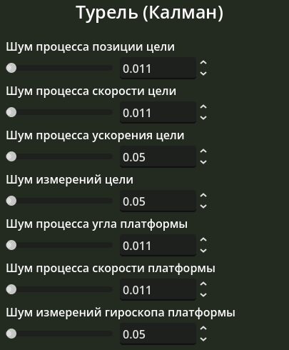

Рисунок 5 – часть параметров раздела «Турель» и параметры раздела «Турель (Калман)»

3.2.4 Раздел «Цель»
Данный раздел позволяет настраивать начальное положение цели в пространстве, её физический размер и скорость перемещение по трём осям (рисунок 6).
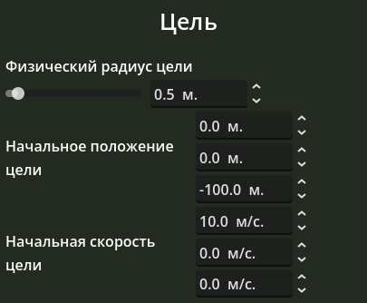
Рисунок 6 – параметры раздела «Цель»

3.2.5 Раздел «Другое»
В данном разделе находятся прочие параметры, не влияющие на течение симуляции (рисунок 7).
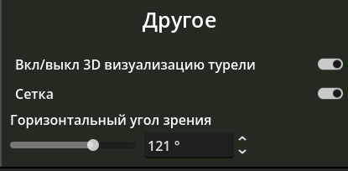
Рисунок 7 – параметры раздела «Другое»

3.3 Проведение одиночной симуляции
Для проведения одиночной симуляции с последующим анализом результатов пользователю необходимо:
- Настроить параметры симуляции на панели управления параметрами.
- Установить длительность записываемой симуляции.
- Нажать кнопку «Начать запись симуляции» (рисунок 8).
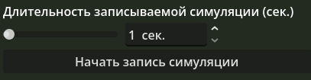
Рисунок 8 – Настройки записи одиночной симуляции
После завершения симуляции автоматически открывается окно анализа результатов.

Проведение серии симуляций (автопрогон)
Для выполнения серии симуляций пользователю необходимо:
- Нажать кнопку «Автопрогон» на верхней панели.
- Задать параметры автопрогона (количество прогонов, диапазоны параметров и другие).
- Подтвердить запуск автопрогона (рисунок 9).
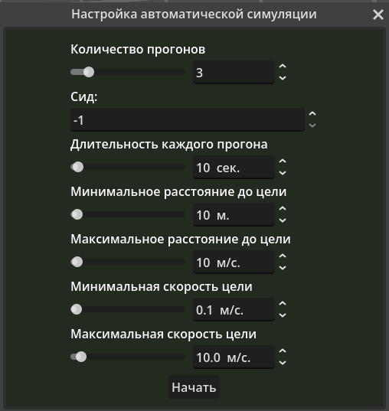
Рисунок 9 – Настройки автопрогона
После завершения серии симуляций программа автоматически формирует результаты анализа, включая графики и основные метрики успешности процесса наведения на цель (минимальное удаление от цели, среднеквадратичная ошибка и т.д.).

Анализ результатов
Результаты симуляции отображаются в отдельном окне анализа (рисунок 10). В окне анализа пользователь может посмотреть графики изменения ошибки наведения по времени, численные показатели качества наведения, статус успешности наведения. Для каждого параметра предусмотрено подробное описание при наведении курсора.
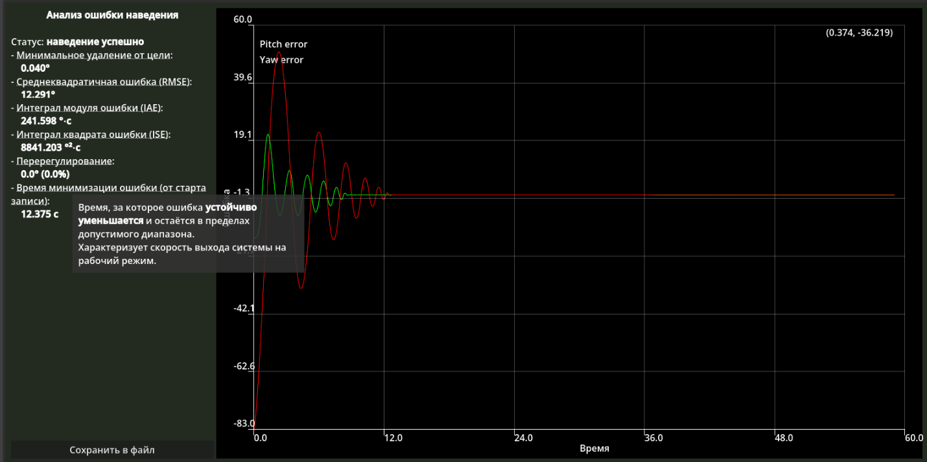
Рисунок 10 – Окно анализов результатов
Для сохранения результатов анализа пользователю необходимо:
- Нажать кнопку «Сохранить в файл».
- В открывшемся диалоговом окне указать имя файла и место сохранения.
- Подтвердить сохранение.

Сохранение и загрузка настроек
Для сохранения текущих параметров симуляции пользователю необходимо:
- Нажать кнопку «Сохранить настройки» на верхней функциональной панели.
- В открывшемся диалоговом окне указать имя файла и место сохранения.
- Подтвердить сохранение.
Для загрузки ранее сохранённых параметров пользователю необходимо:
- Нажать кнопку «Загрузить настройки».
- В открывшемся диалоговом окне выбрать файл с параметрами. Файл должен иметь расширение -.cfg.
- Подтвердить загрузку.
После загрузки параметры автоматически применяются к текущей симуляции.

Работа с результатами симуляции
Программа поддерживает сохранение и загрузку результатов симуляции.
Для загрузки ранее сохранённых результатов пользователю необходимо:
- Нажать кнопку «Загрузить симуляции» на верхней функциональной панели.
- Выбрать один или несколько файлов с результатами. Файлы должны иметь расширение -.json.
- Подтвердить загрузку.
После загрузки выполняется анализ данных с отображением графиков и сводных показателей.

Отображение телеметрии
В процессе выполнения симуляции в нижней части окна на панели телеметрии (рисунок 11) отображается следующая телеметрическая информация:
- текущее время симуляции;
- координаты цели;
- угловые параметры установки;
- ошибки наведения;
- статус наведения на цель.
Рисунок 11 – Панель телеметрии
Данные обновляются в режиме реального времени и позволяют контролировать ход симуляции.

ТЕХНИЧЕСКАЯ ПОДДЕРЖКА
Для связи со службой технической поддержки используйте электронную почту: info@lablm.ru или apetruhin@lablm.ru.
По указанному адресу принимаются:
- сообщения об ошибках;
- вопросы по эксплуатации;
- предложения по улучшению функциональности.
Полученные обращения анализируются и, при необходимости, оформляются в виде задач в системе управления задачами.

